# 机器人控制技术作业三

2021040902007-经彭宇

1. 推导公式

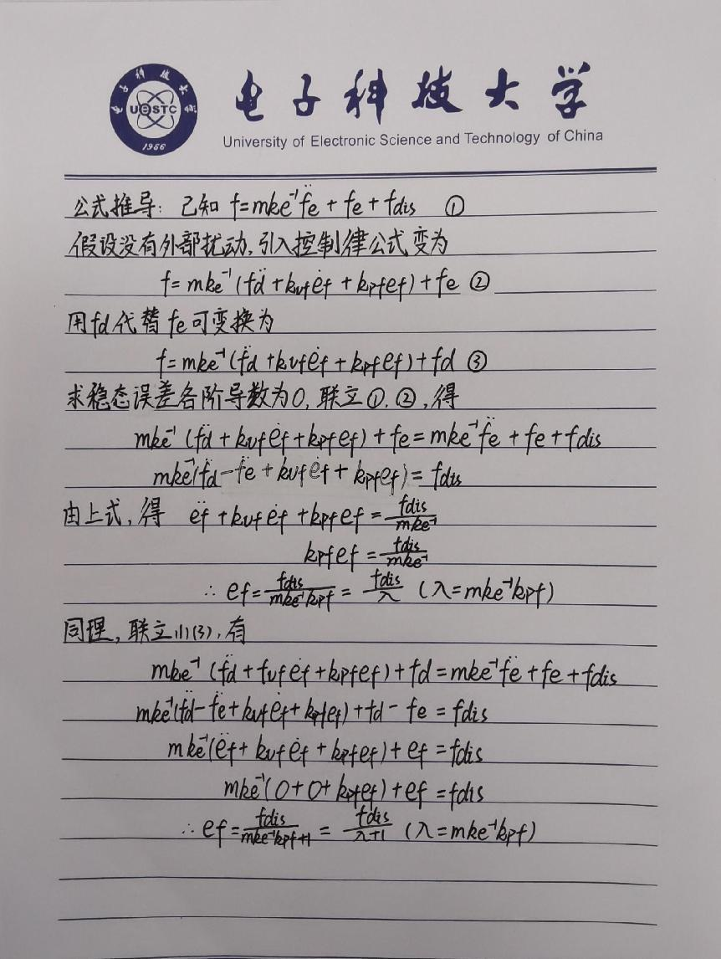

1. 讨论机器人能否同时控制位置与力

对位置闭环，那就无法控制力，对力闭环，那就无法控制位置。位置控制完成刚性操作，力控制完成柔性操作。同时实现位置和力的控制是可以实现的，但是实现的方式比较复杂。

Hogan前辈提出了阻抗控制的概念，阻抗控制是把控制器等效为阻抗系统，输入位置输出力，机器人等效为导纳系统，输入力输出位置。因此阻抗控制需要我们能够获取位置信息，并且能控制机器人的关节力矩。还有一种控制方式是导纳控制导纳控制是阻抗控制的反过程，把控制器等效为导纳系统，输入力输出位置，机器人等效为阻抗系统，输入位置输出力。

机器人实现力控制可以给予关节位置输出或关节力矩输出来实现，目前绝大多数工业机器人只能精确输出位置，所以工业中多数力控制还是要依靠机器人的位置控制来实现。阻抗控制需要有关节力传感器的反馈，也要进行动力学建模，并且要能直接控制伺服驱动器的电流环，实现成本较大，因此目前更多的是实现了导纳控制来同时控制位置与力。

根据资料查询，有一款机器人上述两种方式都能实现，就是iiwa机器人，该机器人每个关节有三个传感器，两个编码器和一个扭矩传感器，从而实现同时控制位置与力。

参考文章：

[The DLR lightweight robot: design and control concepts for robots in human environments | Emerald Insight](https://www.emerald.com/insight/content/doi/10.1108/01439910710774386/full/html)

https://blog.csdn.net/a735148617/article/details/108564836